Verwende den Reiniger Cleanser #4 um Öl- und Makeup-Reste zu entfernen.
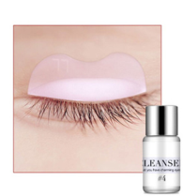
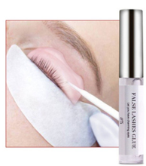
Trage den Kleber False Lashes Glue auf die Lift Pads auf (Hier kannst du aus 5 verschiedenen Grössen Wählen, siehe unten) , platziere diese dann auf den oberen Teil des Augenlids und gehe sicher, dass alles gut hält. Trage nun den False Lashes Glue auf die Wimpern auf und warte 1 Minute lang, bis die Wimpern an den Lift Pads haften bleiben.

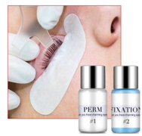
Trage die Lotion Perm #1 auf die Wimpern auf und bedecke die Augen mit einer Plastikfolie. (Dauerwelle-Dauer: 15 Minuten) Entferne die Lotion Perm #1 mit einem Clean Tool. Trage nun die Fixation #2 auf die Wimpern auf und bedecke die Augen mit einer Plastikfolie.
(Fixierungszeit: 15 Minuten)

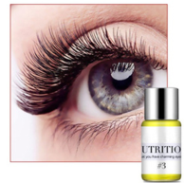
Verwende den Cleanser #4, um alle Rückstände mit dem Clean Tool zu entfernen (mit der Kammseite abzuwischen).
Entferne die Lift Pads vom oberen Teil deines Augenlids und nähre die Wimpern anschliessend mit der Pflegelotion Nutrition #3.

